,,Nauka i zabawa gr. I „Żabki” cz. 11
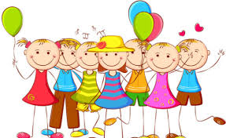

Z okazji Dnia Dziecka
życzymy Wszystkim Dzieciom uśmiechniętej buzi,
wesołej zabawy i mnóstwa prezentów.
Ciekawych bajek czytanych na dobranoc
i zawsze kolorowych snów.
Temat kompleksowy: „Dzień Dziecka”
Poniedziałek 01.06.2020 r.

1.,,Zabawa – nasze prawo ” – wiersz W. Szwajkowski
- uświadomienie dzieciom ich prawa do zabawy, nauki i rozwoju,
- zachęcanie dzieci do swobodnych wypowiedzi na bliskie dzieciom tematy.

„Zabawa – nasze prawo ” – W. Szwajkowski
Dzieci mają różne prawa,
ale głównym jest zabawa,
więc popatrzmy w lewo, w prawo,
jaką zająć się zabawą.
Z kolegami albo sami,
bez zabawek, z zabawkami,
czy w mieszkaniu, czy na dworze,
każde z Nas się bawić może.
Kto się bawi ten przyznaje,
że zabawa radość daje,
i czas przy niej szybko leci,
więc się lubią bawić dzieci.
Przeczytajcie Państwo dzieciom wiersz i porozmawiajcie na temat jego treści. Pozwólcie, aby Wasze dzieci wypowiedziały się co lubią najchętniej robić, jakie zabawy sprawiają im najwięcej radości? Z kim i gdzie najchętniej lubią się bawić?

2. „Nasze zabawki” – rozwiązywanie zagadek ilustrowanych obrazkami.
- utrwalanie i poszerzanie wiadomości o przedmiotach, poprzez rozwiązywanie zagadek podkreślających charakterystyczne cechy danych przedmiotów,
- nabywanie takich cech jak: wiara we własne siły, pewność siebie.

Zagadka o balonie
Jeśli go nadmuchasz,
będzie okrąglutki.
Wypuścisz powietrze,
zrobi się malutki.

Zagadka o klockach
Możesz z nich zbudować
razem z kolegami
kolorowy domek
z dachem i z oknami.

Zagadka o lalkach
Siedzą w sklepie z zabawkami,
uśmiechnięte mają minki,
piękne suknie, złote loki.
Bardzo lubią je dziewczynki.

Zagadka o piłce
Okrągła, kolorowa,
daleko się toczy.
Możesz ją odbijać,
lubi też podskoczyć.
Przeczytajcie Państwo dzieciom zagadki. Zadaniem dzieci będzie rozwiązanie zagadki
i dopasowanie odpowiedniego obrazka (obrazki w załączniku nr 1)
3. „Moja zabawa – zabawa rytmiczna z tekstem”
- usprawnianie motoryki dużej,
- wdrażanie dzieci do zapamiętywania tekstu.
Dzieci mają różne prawa,
ale głównym jest zabawa,
więc popatrzmy w lewo, w prawo,
jaką zająć się zabawą.
Czytajcie Państwo dzieciom tekst, dzieci wyklaskują tekst, wytupują, powtarząją głośno, cicho, szybko, wolno.
Wtorek 02.06.2020 r.
1.„Bajka o niechęci do sprzątania” – opowiadanie C. Zubrycka
- kształtowanie prawidłowej postawy wobec swoich obowiązków,
- wypowiadanie się na temat obowiązków domowych i przedszkolnych dzieci.
„Bajka o niechęci do sprzątania”

Basiu, znowu nie sprzątnęłaś swego pokoju. Już nie mam siły powtarzać. Nie wyjdziemy do cioci Zosi dopóki nie sprzątniesz. Basia nie słuchała już drugiego zdania. Była myślami gdzieś daleko, w jakiejś Krainie Smutasów. Spuściła głowę i zaczęła płakać.
„Znowu ja jestem winna. Znowu ja”.
– Słyszysz mnie, Basiu? – wyrwała ją z zamyślenia mama. Idź do swego pokoju.
Tata wrócił z pracy i Basia została w domu. Mama sama wybrała się do cioci Zosi. Dziewczynka miała sprzątnąć w swoim pokoju do czasu powrotu mamy. Zapłakana położyła się na dywanik i zasnęła. Puk, puk, ktoś zapukał do drzwi. Do pokoju weszła królewna, chyba królewna Śnieżka. Miała dziwnie znajome oczy i uśmiech cioci Zosi. Wyglądała jakby czegoś szukała. Błądziła wzrokiem po bałaganie Basi.
– Zgubiła pani coś? – zapytała Basia. – Trochę tu bałagan. Nie zdążyłam sprzątnąć. Czy może pani chwilę zaczekać, sprzątnę i poszukamy razem. Jeżeli to nie będzie igła lub szpileczka, to znajdziemy – ku swojemu zdziwieniu zażartowała Basia, ale królewna, jak to królewna, uśmiechnęła się po królewsku.
Jak mogła nie zauważyć tego Basia, nowa znajoma trzymała w ręce worki do segregacji śmieci.
– Teraz do roboty, Basiu. Wrzucaj swoje zabawki. Oddamy je komuś albo wyrzucimy na śmietnik.
Basia stanęła jak wryta. Wyrzucić jej zabawki?! Ukochane lalki i misie do plastikowego worka?!
– O nie, pani Królewno! Nigdy na to nie pozwolę. Moje zabawki są tylko moje i już.
I zaczęła płakać, krzyczeć, i tupać nogami.
W pewnej chwili królewna zniknęła. Basia leżała na dywanie, a dookoła niej porozrzucane zabawki. Dziewczynka sprzątnęła pokój. Mama wróciła do domu, a w drzwiach stanęła ciocia Zosia. Uśmiechnęła się i pochwaliła Basię za porządek w pokoju.
Od tej pory Basia sprząta swój pokój. Czasem tylko zastanawia się, czy królewna o oczach cioci Zosi była u niej naprawdę.

Przeczytajcie Państwo dzieciom opowiadanie i porozmawiajcie na temat jego treści. Poproście, aby dzieci opowiedziały o swoich obowiązkach w domu i w przedszkolu. Oceńcie, czy dzieci chętnie sprzątają swoje zabawki, czy pomagają w codziennych pracach w domu? Może ten krótki wierszyk będzie przypominał dzieciom o utrzymaniu porządku wśród swoich zabawek.

Na porządek sposób mam,
Lalki tu, klocki tam.
Jest to sposób doskonały,
Kłaść je tam, gdzie wcześniej stały.
Na porządek sposób mam
Lalki tu, klocki tam.

2.,,Baw się razem z misiem” – domowe zabawy ruchowe
- rozwijanie sprawności ruchowej
- usprawnianie poszczególnych partii mięśniowych
- kształtowanie koordynacji ruchowej

https://www.youtube.com/watch?v=d9iT7iuIr9s
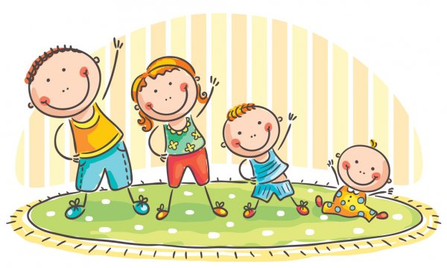
Proponujemy kilka zabaw i ćwiczeń, które dzieci mogą wykonać w domu z pomocą swoich rodziców. Wybierzcie Państwo te zabawy, które będą podobały się dzieciom i które będziecie mogli przeprowadzić, wykorzystując przedmioty i przybory znajdujące się w domu.
Środa 03.06.2020
1.,,Czarodziejki worek” – zabawa dydaktyczna
- rozpoznawanie dotykiem znanych dzieciom zabawek różniących się od siebie kształtem i wielkością,
- określanie cech poszczególnych zabawek używając określeń: duże – małe, miękkie - twarde

Przygotujcie Państwo kilka zabawek, którymi dzieci najczęściej się bawią. Zabawki powinny być zróżnicowane pod względem wielkości i faktury. Proszę rozłożyć zabawki, aby dzieci mogły przypomnieć sobie jak wyglądają. Możemy zachęcić aby nazwały poszczególne przedmioty i opisały charakterystyczne cechy. Następnie proszę umieścić zabawki w worku, dziecko ma za zadanie wybrać zabawkę za pomocą dotyku, podać nazwę oraz określić cechy.

2.,,Kolorowa piłka” – praca plastyczna
- rozwijanie sprawności manualnej
- doskonalenie koordynacji wzrokowo- ruchowej

Wydrukujcie Państwo lub narysujcie kontur piłki (załącznik nr 2). Dziecko ma za zadanie wybrać kontur piłki i ozdobić dowolną techniką i dowolnymi materiałami dostępnymi w domu. Mogą to być: kredki, farby plakatowe, kolorowy papier, plastelina, kolorowe gazety itp.

3.,,Obrazy malowane wodą” – zabawa kreatywna na powietrzu
- poznanie właściwości wody
- zachęcanie dzieci do kreatywnych zabaw na świeżym powietrzu

Przygotujcie Państwo dzieciom pędzel i kubek z wodą. Poproście aby namalowały wodne obrazy (na ścianie budynku, na parkanie, na chodniku). Dzieci obserwują jak zachowuje się woda na płaszczyznach pionowych, a jak na poziomych. Co się dzieje z wodą w miejscach nasłonecznionych.

Czwartek 04.06.2020
1.,,Dyzio marzyciel” – wiersz J. Tuwima
- kształtowanie umiejętności wypowiadania się na temat swoich marzeń
- kształtowanie umiejętności cierpliwego wysłuchania innych

„ Dyzio marzyciel”
Położył się Dyzio na łące,
Przygląda się niebu błękitnemu
I marzy: "Jaka szkoda, że te obłoczki płynące
Nie są z waniliowego kremu...
A te różowe -że to nie lody malinowe...
A te złociste, pierzaste , że to nie stosy ciastek...
I szkoda, że całe niebo nie jest z tortu czekoladowego...
Jaki piękny byłby wtedy świat!
Leżałbym sobie, jak leżę,
Na tej murawie świeżej,
Wyciągnąłbym tylko rękę
I jadł... i jadł... i jadł..."

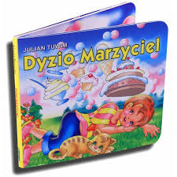

Przeczytajcie Państwo dzieciom wiersz i porozmawiajcie o jego treści, o marzeniach Dyzia. Zaproponujcie dzieciom, aby opowiedziały o swoich marzeniach, które już się spełniły, a o jakich jeszcze marzą.
2. ,,Pyszne lody” – praca plastyczna
- wdrażanie do porządkowania miejsca pracy
- wyzwalanie poczucia radości i zadowolenia z wykonanej pracy

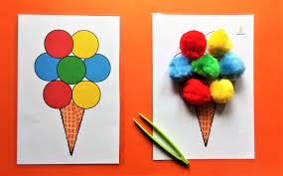
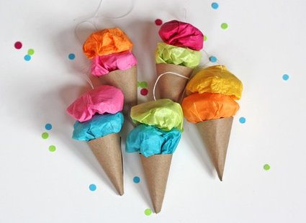

Udostępnijcie Państwo dzieciom materiały do pracy. Stwórzcie pracę plastyczną, która będzie przedstawiać wymarzone lody. Technika wykonania jest dowolna. Kulki lodów można wykonać: z pogniecionego kolorowego papieru, z filcu, z plasteliny, z płatków kosmetycznych, które możemy pokolorować farbami. Możecie skorzystać z naszych propozycji lub zastosować własne pomysły.

3.,,Co lubimy robić?” – zabawa ruchowa
- kształtowanie poczucia rytmu
- usprawnianie motoryki dużej

Dzieci maszerują w rytm dowolnej muzyki, na przerwę zatrzymują się. Rodzic pyta: co lubisz robić? Dziecko odpowiada np. skakać i wykonuje daną czynność. Za każdym razem dziecko wymyśla inną czynność.

Piątek 05.06.2020
1.,,Dzieci z różnych stron świata” – praca z obrazkiem z wykorzystaniem wiersza
pt. „Bambo” J. Tuwima
- dostrzeganie różnic w wyglądzie ludzi różnych narodowości
- kształtowanie postaw akceptacji i tolerancji wobec dzieci z innych krajów

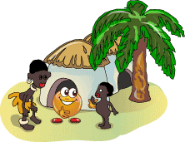
Bambo
Murzynek Bambo w Afryce mieszka ,
czarną ma skórę ten nasz koleżka.
Uczy się pilnie przez całe ranki
Ze swej murzyńskiej pierwszej czytanki.
A gdy do domu ze szkoły wraca ,
Psoci, figluje - to jego praca.
Aż mama krzyczy: "Bambo, łobuzie!'
A Bambo czarną nadyma buzię.
Mama powiada: "Napij się mleka"
A on na drzewo mamie ucieka.
Mama powiada :"Chodź do kąpieli",
A on się boi że się wybieli.
Lecz mama kocha swojego synka.
Bo dobry chłopak z tego murzynka.
Szkoda że Bambo czarny , wesoły
nie chodzi razem z nami do szkoły.
Pokażcie Państwo obrazki z postaciami dzieci z różnych krajów (załącznik nr 3). Poinformujcie swoje dzieci, że Dzień Dziecka obchodzony jest na całym świecie, że to święto wszystkich dzieci. Dzieci mają za zadanie opowiedzieć jak wyglądają ich koleżanki i koledzy z innych krajów? Jaki mają kolor skóry? Jak są ubrani?
Przeczytajcie Państwo swoim dzieciom wiersz pt. „Bambo” i porozmawiajcie na temat jego treści. Niech dzieci odnajdą Murzynka Bambo na prezentowanych obrazkach.
2.,,Śpiewające brzdące” – piosenka pt. „Jesteśmy dziećmi”
- kształcenie umiejętności słuchania utworów muzycznych
- poznawanie dzieci z różnych krajów – charakterystyczny strój, kolor skóry
- nauka refrenu

Proszę, aby dzieci wysłuchały kilkakrotnie piosenki, obejrzały jak wyglądają ich koledzy i koleżanki z innych krajów. Mogą potańczyć przy piosence, wyklaskać rytm, nauczyć się refrenu:
„Jesteśmy dziećmi,
Chcemy miłości,
Jesteśmy dziećmi,
Chcemy radości.
Chcemy by często tulono nas
I żeby miło płynął nam czas”

https://www.youtube.com/watch?v=7K3_mSb1zRQ
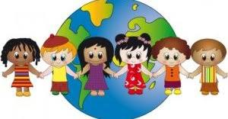

Dla chętnych:
- Otocz pętlą – Polska (załącznik 4)
- Jazda na rowerze – znajdź 5 różnic (załącznik 5)
- Balon – historyjka obrazkowa (załącznik 6)

Życzymy miłej zabawy i udanego Dnia Dziecka!

Pozdrawiamy,
Pani Marysia i Pani Asia

